1.TRANSPORTI I UDHËTARËVE ME AUTOBUS

- Në Komunën e Lipjanit operojnë gjithsejt 14 operatorë të transportit të udhëtarëve me autobus sipas Planit të orareve të rendeve të udhëtarëve për linjat e transportit të udhëtarëve me autobus në territorin e komunës së Lipjanit.

- Sipas Rregullores për Transportin e Rregullt Urbano-Periferik të Udhëtarëve me Autobus janë 194 vendndalje për marrje dhe zbritje të udhëtarëve.

- Gjithsejt 57 vendbanime janë të përfshira në transportin lokal publik.

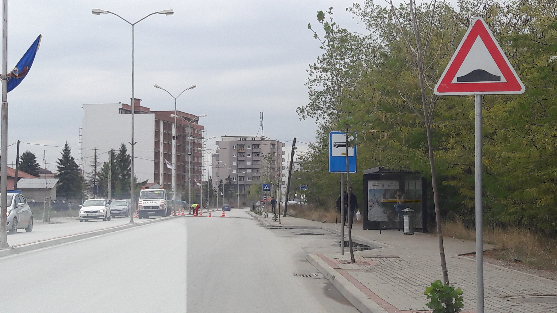

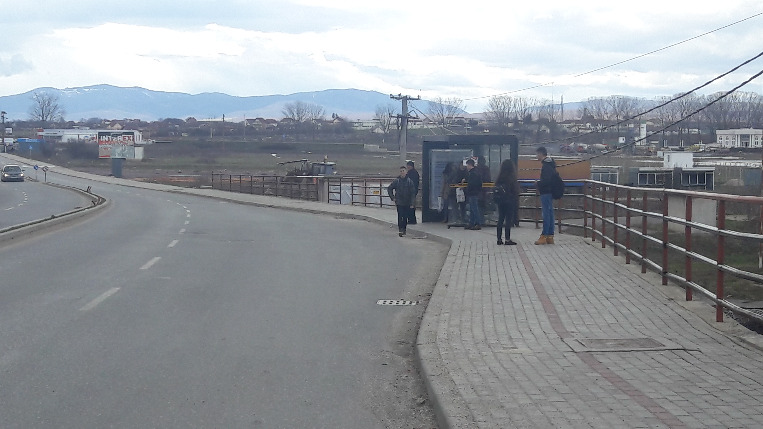

2. TRANSPORTI I UDHËTARËVE ME AUTOMJETE TAKSI

- Në Komunën e Lipjanit operojnë gjithsejt 189 operatorë të transportit me automjete taksi të pajisur me Licenca nga Komuna, ku 103 operojnë në aeroportin ndërkombëtar “Adem Jashari” dhe 86 operojnë në qytetin e Lipjanit.

- Gjithsejt janë 7 parkingje në qytetin e Lipjanit për qëndrimin e operatorëve të transportit Taksi dhe 1 në aeroport.

